敬老爱老，缔造和谐
—记文法系学生会中秋敬老慰问活动
2007年9月25日,又是一年一度的中秋佳节，常州电大文法系学生会组织部分学生前往常州市钟楼区五星敬老院进行中秋慰问敬老活动。在丰富了学生课余生活、营造了健康文化的同时,又使同学们的爱心得到播洒,使老人们感受到了更多的温暖和关怀,同时也体现了尊老、爱老、敬老这一中华民族传统美德。
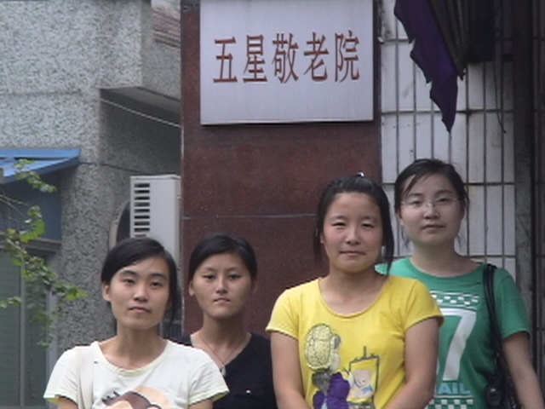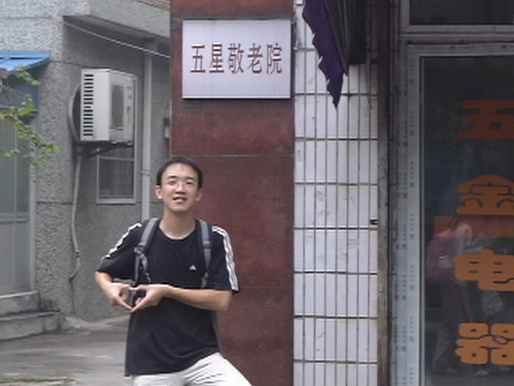
虽然天公不作美，但同学们的热情依然高涨。一方面将自己准备的中秋礼品和对老人们的爱心与诚挚祝福献给他们；另一方面每个同学为老人们进行义务劳动，给他们创造一个整洁舒适的居住环境。
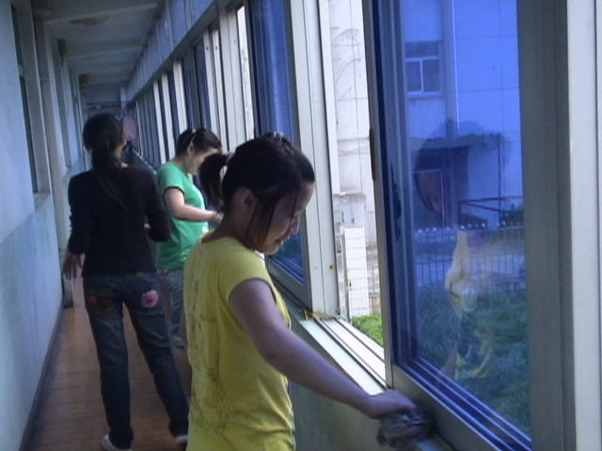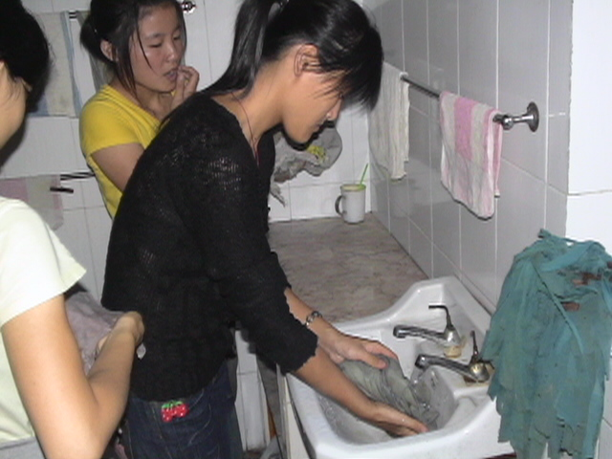
在结束完劳动后,同学们又和老人进行了亲切的交流，使老人们充分感受到了无限的快乐和社会的温暖。
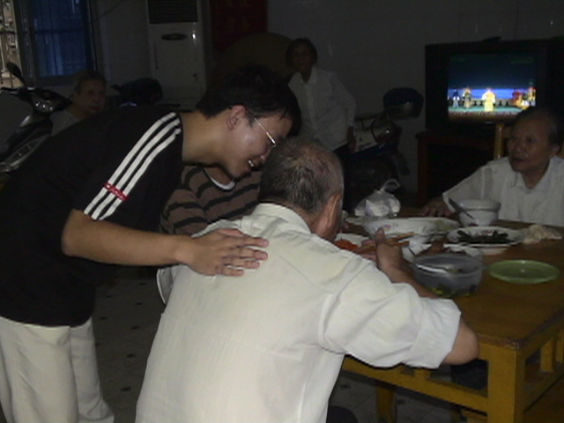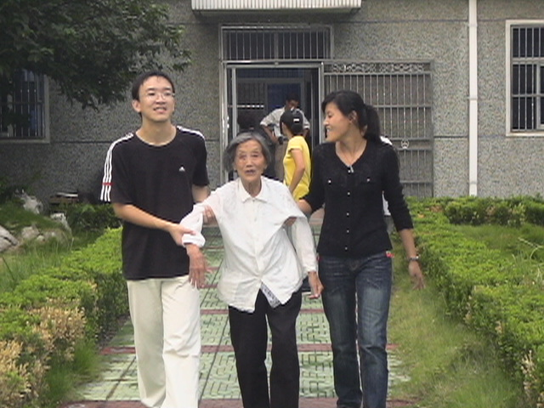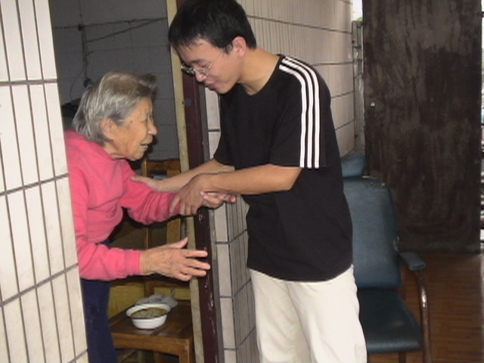
不知不觉中，一个小时的时间很快结束了，同学们和老人们依依不舍地告别。
此次活动的开展，旨在让所有参与的同学真正理解和学会敬老、爱老，缔造和谐!

